个人简历
姓名 | 陈家儒 | 性别 | 男 | 民族 | 汉 | 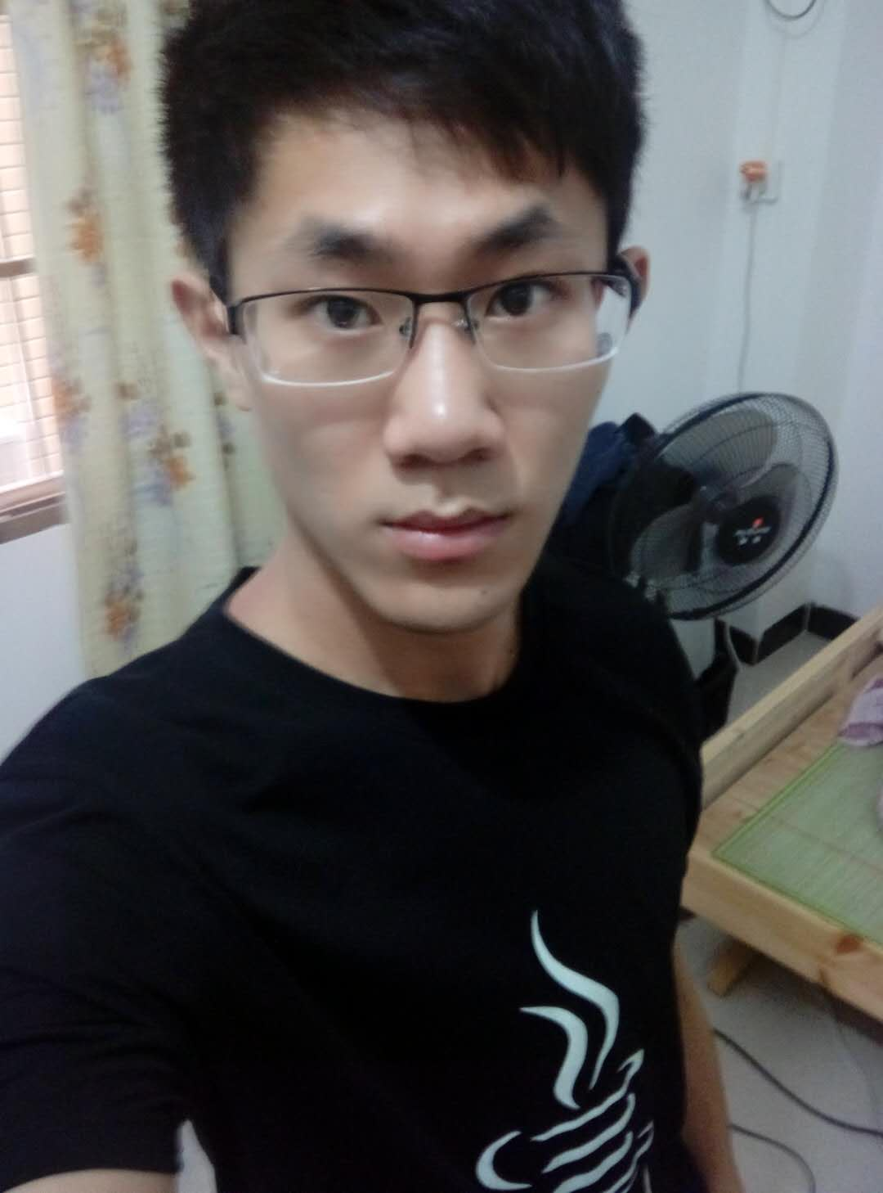
籍贯 | 广东汕尾 | 出生年月 | 1993-03 | 健康情况 | 良好
专业 | 工商管理 | 学历 | 专科 | 身高 | 169cm
手机 | 13650933659 | 毕业学校 | 汕尾市广播电视大学
求职意向
JAVA开发工程师，期望薪资：9K
专业技能：
1、熟悉java语法和常用的设计模式，熟悉Linux和Docker的基本操作命令，能使用Ext、Html、css、js、jq
2、掌握SSH/SSM、Springboot、Springcloud(Eureka、Ribbon\Feign、Hystrix、Config、Zuul、Stream、Bus)
3、掌握MySql、SqlServer、Oracle，编写兼容的sql，和Redis、Mongodb
4、能做Android开发，使用webservice技术和服务器通讯
5、熟练使用Eclipse、idea、svn、git、Maven等工具协助开发
工作经历
1、广州丁香软件有限公司
工作时间：2015-10至2018-10
工作内容：负责公司主打产品开发、维护和扩展（包括需求沟通与分析设计）
项目经验
1、消毒供应室追溯系统
项目描述：该系统主要管理医院的器械和一次性物品例如手术刀、镊子、一次性注射器等等，从申请->回收->清洗消毒->装配打包->灭菌->发货->使用，包括各个环节的质量监控。此系统替代了纸质的登记，提高了工人的工作效率，使得各个环节的更容易追溯，方便了院领导的审查工作，更加有效的保证器械的处理质量，从而减少医疗事故，该系统在广东省被广泛应用到各大医院，包括广东省人民医院、中大附一、中山眼科中心等等。
项目技术：ssh+js+jq+extjs+dwr+android+webservice+oracle\sqlserver\mysql
责任描述：申领、灭菌、质量监控、报表等模块的开发与维护
2、高值耗材管理系统
项目描述：该系统主要管理医院的高值耗材(即：贵重的一次性物品)，从采购计划->入库->申请使用->审批流程->发货->使用->退货，包括护士长桌面可以查看高值耗材的整个生命周期，包括高值耗材相关的一些财务报表，此系统替代了纸质的登记，使得贵重物品的使用情况更加容易追溯
项目技术：ssm+bootstrap+js+jq+ sqlserver
责任描述：申请使用、审批流程、高值耗材相关的财务报表的开发与维护
个人评价与观点
本人性格开朗，爱好篮球、排球、羽毛球，做事负责，善于沟通，对自己的岗位兢兢业业。自学能力强，对正在使用的技术和框架在工作之余喜欢探索底层，学到的东西要经常揣摩并且应用到实际中。
新技术层出不穷，对我们系统架构的选型带来了一定的困扰，但是更多的是动力，推动整个行业的发展，我坚信只要基础好，和阅读文档的能力好（特别是英文文档），优秀的框架就能手到擒来，利用优秀的框架，事半功倍，降低我们的开发成本，提高应用的性能。

